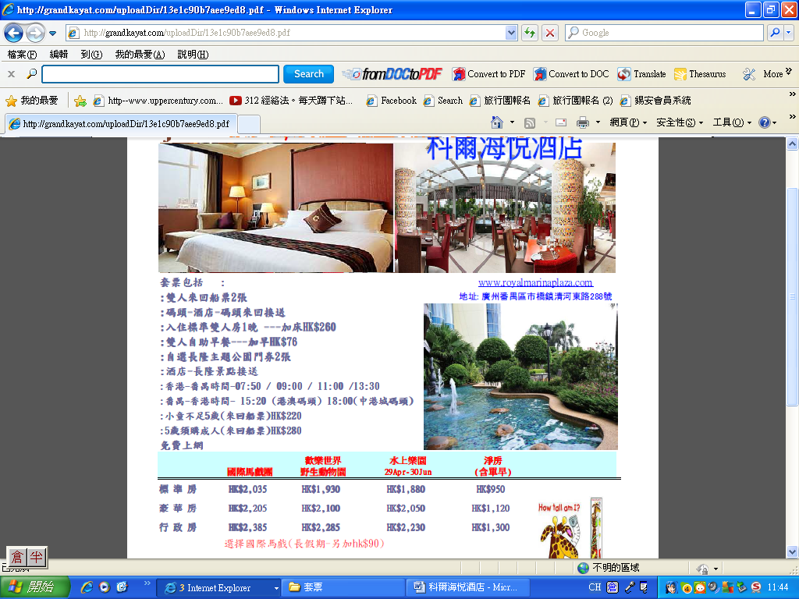
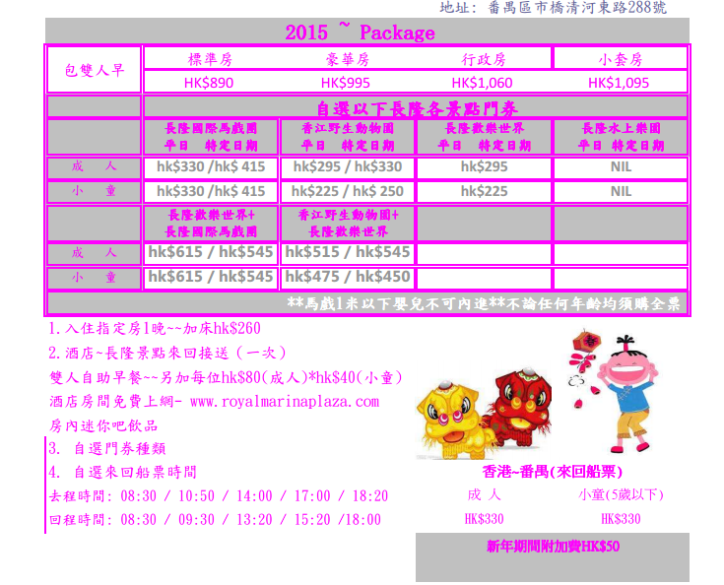
*套票價錢以二位計算，須二人同行 *特別日子及公眾假期 敬請來電查詢 *詳情請向本公司職員查詢價格更改 恕不另行通知
由2015-1-21開始

